电化学原位Raman测试单
一、原位电化学Raman测试介绍

1 如果需要通气，气体蠕动模块有氮气、氩气、氧气、氢气；
2 组装原位池以后，如果客户终止测试的，需要客户承担500元工时费。（测试的特殊性，望理解）。

二、样品信息以及测试条件确认
- 样品材料成分、尺寸？Raman电解池可夹的电极片尺寸一般为10mm-25mm。
碳纸电沉积负载镍铜 10mm*10mm
- 是否为单原子或者团簇的样品？
否
- 做哪种电催化体系
电化学氨氧化
- 电压窗口范围，写清楚电压相对的参比电极
0V → 0.3V（vs Hg/HgO），每100 mV 采集一次光谱
0.3V → 0.6V（vs Hg/HgO），每50 mV 采集一次光谱
0.6V → 1.0V（vs Hg/HgO），每100 mV 采集一次光谱
- 电催化体系参比电极和对电极分别是什么
三电极体系，样品为工作电极，铂片对电极，Hg/HgO参比电极
- Raman扫描范围（扫描范围，建议扫主要峰的区域）
200-2000 cm⁻¹
- 激光器波长，目前可选532或者633
633
- 重点关注哪些峰在原位过程中的变化，以及变化趋势是什么样的
比如 Ru在电化学反应过程中580，605，720处左右的变化, 峰的强度在高压下持续增加
在481和560cm⁻¹处出现两个峰，表明NiOOH的存在。这些峰随着电位的增加而增强，因为氧化电位驱动了Ni³⁺的形成。
关注 Ni 基催化剂中 Ni(OH)₂ (~450 cm⁻¹)、β-NiOOH (~480 cm⁻¹) 和 γ-NiOOH (~550–560 cm⁻¹) 的演变过程。随电位升高，Ni(OH)₂ 峰减弱，NiOOH 峰增强。
- 电催化体系电解液什么成分，反应的气氛有无特殊要求？
1.0M KOH+0.011M硫酸铵
- 如需我们制备电极，需要将浆料制备工艺说明，如需要的导电剂和粘结剂类型，以及活性物质、导电剂和粘结剂的比例。（如有特殊要求，需要自己提供）

- 样品Raman数据截图，主要是确认材料稳定性，是否耐激光打
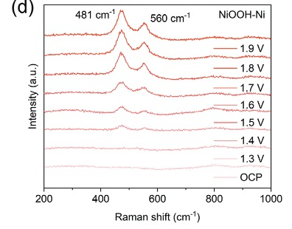
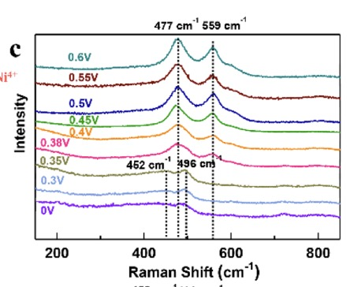

- 电极测试原位前是否需要活化，如果需要请提供活化条件
否
- 如果是采用i-t测试 确认是按照恒压不同时间采点还是变压不同电压间隔采点
变压不同电压间隔
- 附录类似材料原位Raman数据的参考文献，可单独发群里；如果没有相关参考文献提供的，只要峰位出现变化（含微弱变化），就认为本次测试成功了。
- 如果是因为隐瞒样品信息或者自己知道本材料的注意点未列出的，概不负责的哦，望理解。

